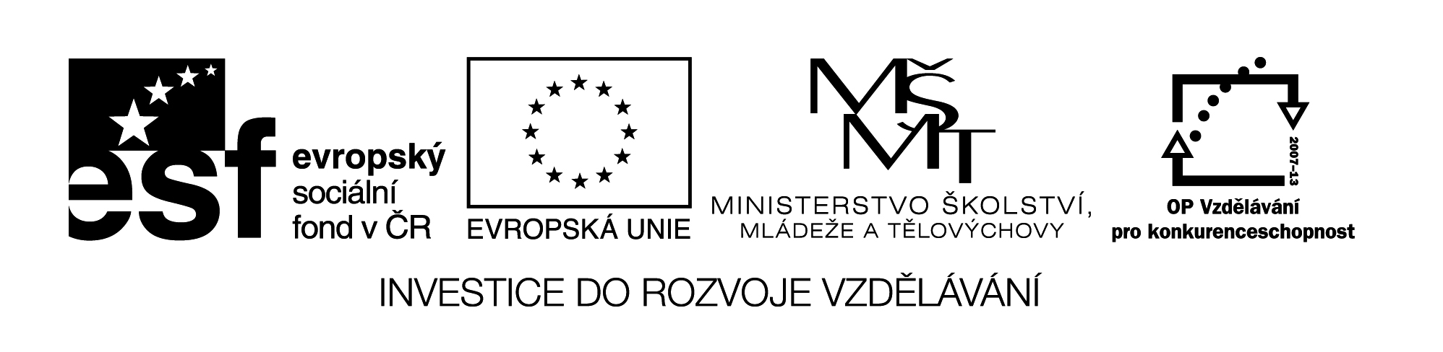

**Pracovní list – Odměňování zaměstnanců**

|  |  |
| --- | --- |
| **Střední odborná škola a Střední odborné učiliště Horky nad Jizerou 35** | |
| **Obor** | 29-54-H/01 Cukrář  65-51-H/01 Kuchař-číšník  41-51-H/01 Zemědělec-farmář |
| **Registrační číslo projektu** | CZ.1.07/1.5.00/34.0985 |
| **Předmět** | Svět práce a financí |
| **Ročník** | 1. |
| **Vypracoval** | Ing. Milan Havlas |
| **Materiál** | VY_32_INOVACE_460 |
| **Datum** | 18. 4. 2013 |
| **Anotace** | Materiál slouží pro opakování učiva o odměňování zaměstnanců. |

**1) Vysvětlete rozdíl mezi mzdou a platem**

**.............................................................................................**

**2) Pod jakou hranici nesmí klesnout plat, nebo mzda**

**.............................................................................................**

**3) Uveďte některé druhy příplatků ke mzdě, nebo platu.**

**.............................................................................................**

**4) Spojte co patří k sobě**

**Časová mzda % z tržeb**

**Podílová mzda 20000 Kč za měsíc**

**Naturální mzda 120 Kč za hodinu**

**Měsíční mzda 2 Kč za kus**

**Úkolová mzda 50 kg ovsa měsíčně**

**5) Za práci přesčas se zaměstnanci zvyšuje mzda o**

**...............%**

**6) Co znamená pracovní pohotovost a jak se odměňuje?**

**.........................................................................................**

**.........................................................................................**

**.........................................................................................**

**7) Co dostává zaměstnanec za dovolenou nebo svátek?**

**.........................................................................................**

**.........................................................................................**

**.........................................................................................**